**Najciekawsze pomysły na długi weekend w listopadzie**

**Listopad zbliża się wielkimi krokami. Jest to okres jesiennych słot i długich wieczorów, podczas którego każdy z nas myśli już powoli o zapasach ciepłych swetrów i spodni. Jednak w tym roku, miesiąc ten daje nam szansę na wykorzystanie długiego weekendu. To świetny moment żeby zaplanować wyjazd za miasto z rodziną lub przyjaciółmi.**

Polacy coraz chętniej szukają miejsc, które pomogą im oderwać się od wielkomiejskiego zgiełku planując krótsze, pozasezonowe wyjazdy. Mimo mało sprzyjającej aury listopad to idealny miesiąc na zaplanowanie krótkiego urlopu. Poza sezonem jest nie tylko taniej ale i mniej tłoczno. Jeśli więc czujecie się ciągle zmęczeni, a wakacje były za krótkie, to dobry moment, by pomyśleć o weekendowym odpoczynku. Travelist podpowiada jak ciekawie zaplanować ten czas i przedstawia najciekawsze hotele w całej Polsce.

**Regeneracja w SPA**

Coraz krótsze dni, spadające liście, deszcz, a czasem już nawet śnieg. Listopad to często jeden z najbardziej depresyjnych miesięcy w roku. A gdyby tak zaszyć się w oazie ciszy i spokoju, w którym można się zrelaksować i dać rozpieszczać aromatycznym masażom i zabiegom, całkowicie zapomninając o codzienności? Waszym oczekiwaniom idealnie sprosta [Grand Hotel Tiffi](https://travelist.pl/grand-hotel-tiffi/pieciogwiazdkowy-relaks-nad-jeziorem_?ft%5Bop%5D=0). Obiekt wkomponowany jest w dziewiczą przyrodę otaczającą malownicze Pojezierze Iławskie. Oczaruje Was uroda tego przepięknego zakątka, oferującego wiele form wypoczynku i rekreacji. Prawdziwą perłą tego miejsca jest Tiffi Spa Dharma z terapeutkami z Tybetu, Indii i Bali oraz paletą zabiegów orientalnych i ajurwedyjskich. Do dyspozycji gości są basen z wodą morską, jacuzzi, sauny, sala fitness, 20 gabinetów masażu, siłownia oraz zajęcia jogi prowadzone przez instruktora z Indii. Według ekspertów portalu Travelist, Tiffi Spa Dharma to obecnie najlepsze SPA w naszym kraju.



**Rodzinny wypad w góry**

Definicja udanego wypoczynku? Zdrowe górskie powietrze, relaksujące sauny i baseny, wygoda i wiele atrakcji. Malownicza sceneria Karkonoszy i Gór Izerskich podziwiana przez okna przestronnych apartamentów, regeneracja sił witalnych w strefie relaksu, czy aktywny wypoczynek w nowocześnie zaaranżowanej siłowni – to zaledwie niewielka część atrakcji, które czekają na turystów w hotelu [Blue Mountain Resort](https://travelist.pl/blue-mountain-resort/luksusowe-apartamenty-w-sercu-karkonoszy?agreements=off&h=x505&t=x003&x=00000&xt=3&MWID=TRA_PL_SEM_EXE_1002_001_0173_20170324_000_00000000_blue%20mountain%20resort&&ds_lpt_start&ds_lpt_param0=blue%20mountain%20resort&ds_lpt_end&gclid=EAIaIQobChMIwuOmg-yb5QIV2OJ3Ch2PxAESEAAYAiAAEgLaBPD_BwE&ft%5Bop%5D=0) w Szklarskiej Porębie. Obiekt przygotował również wyjątkowo bogatą ofertę dla swoich najmłodszych gości. Wodne szaleństwo w aquaparku, małpi gaj, czy stanowiska z x-boxami, do tego rodzinne animacje- to wszystko sprawia, że jest to jedno z najchętniej odwiedzanych miejsc przez rodziców i ich pociechy. Lokalizacja hotelu jest również świetnym wyborem dla amatorów górskich wycieczek i może stanowić dobrą bazę wypadową do odwiedzenia takich miejsc jak Jakuszyce, Karpacz czy czeski Harrachov.

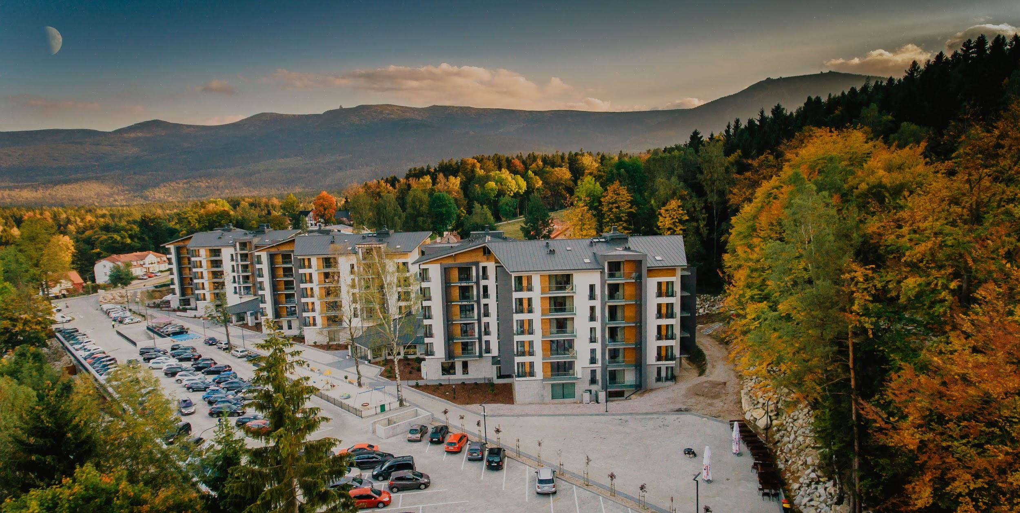

**Jodoterapia nad morzem**

Pozytywne działanie jodu na nasze zdrowie jest znane od dawna. Po powrocie znad morza wracamy wypoczęci, zwiększa się nasza sprawność myślenia, koncentracja i witalność. Najwięcej jodu w powietrzu jest nie podczas pięknej, letniej pogody, ale wtedy, gdy jest pochmurnie, a fale z dużą siłą rozbijają się o brzeg. Właśnie dlatego jesień nad Bałtykiem poleca się osobom, które mają słabą odporność. Ponadto, wyjeżdżając nad morze w listopadzie będziemy mogli cieszyć się długimi spacerami, z dala od turystycznego zgiełku i wszechobecnych parawanów. Doskonałym miejscem na jesienny nadmorski reset jest hotel [Baltin Hotel & Spa](https://travelist.pl/baltin-hotel-and-spa/rodzinny-wypoczynek-nad-morzem?ft%5Bbt%5D=d&MWID=TRA_PL_SEM_BRP_1012_001_0006_20190122_000_00000000_&gclid=EAIaIQobChMIy8Sdl-yb5QIViOJ3Ch0Rlw2EEAAYASAAEgJgqPD_BwE&ft%5Bop%5D=0) w Mielenku, położony zaledwie 300 metrów od plaży. Jest to nowoczesny obiekt, który zachwyca turystów swoim butikowym charakterem. Na gości czeka między innymi basen wewnętrzny, saunarium z sauną fińską i łaźnią parową oraz tepidarium z podgrzewaną leżanką. Tuż przy hotelu biegnie kilkudziesięcio-kilometrowa ścieżka nadmorska, a w okolicy jest wiele różnorodnych tras, idealnych na piesze wędrówki lub rowerowe przejażdżki.

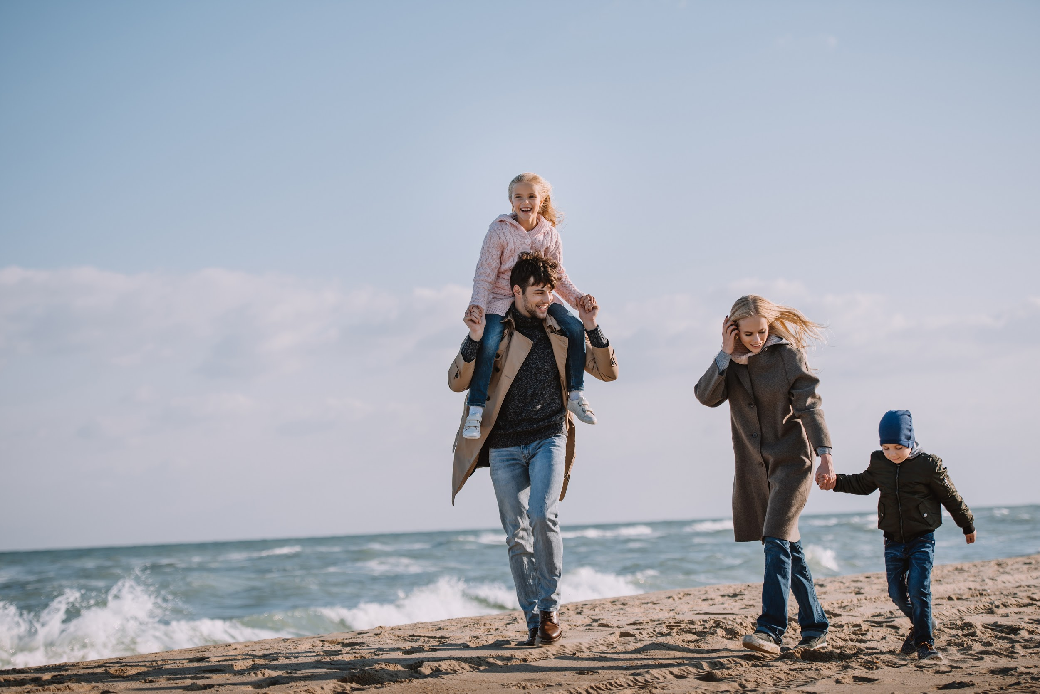

**Coś dla wyjątkowo aktywnych**

Pasjonatów pieszych wędrówek, górskich wspinaczek lub jazdy na rowerze po rozległych dziewiczych lasach Travelist zaprasza do Świeradowa Zdroju - miasta-uzdrowiska z kilkusetletnią tradycją. Malownicze trasy Sudetów pozwalają na nieograniczone możliwości aktywnego wypoczynku. Dla rowerzystów przygotowano aż 64 kilometry ścieżek rowerowych, z kolei na biegaczy czeka 5-kilometrowa trasa wyznaczona w całości po terenach leśnych. W pobliżu działa również całoroczna kolej gondolowa SKI&SUN. Do dyspozycji turystów oddano 71 wagoników, a czas wjazdu na górną stację zajmuje około 10 minut. Po aktywności fizycznej, o prawidłową regenerację odwiedzających Sudety zadba [Park Hotel Kur & Spa.](https://travelist.pl/park-hotel-kur-spa/odnowa-z-wellness-w-pieknym-uzdrowisku?ft%5Bkol%5D=1&MWID=TRA_PL_SEM_BRP_1023_001_0005_20190402_000_00000000_&gclid=EAIaIQobChMI0aKKruyb5QIVhOJ3Ch189AErEAAYASAAEgJHtfD_BwE&ft%5Bop%5D=0) Ośrodek czerpie z możliwości jakie daje natura, zapewniając swoim gościom liczne kuracje uzdrowiskowe mające złagodzić objawy schorzeń reumatycznych, układu krążenia czy zaburzenia przemiany materii.

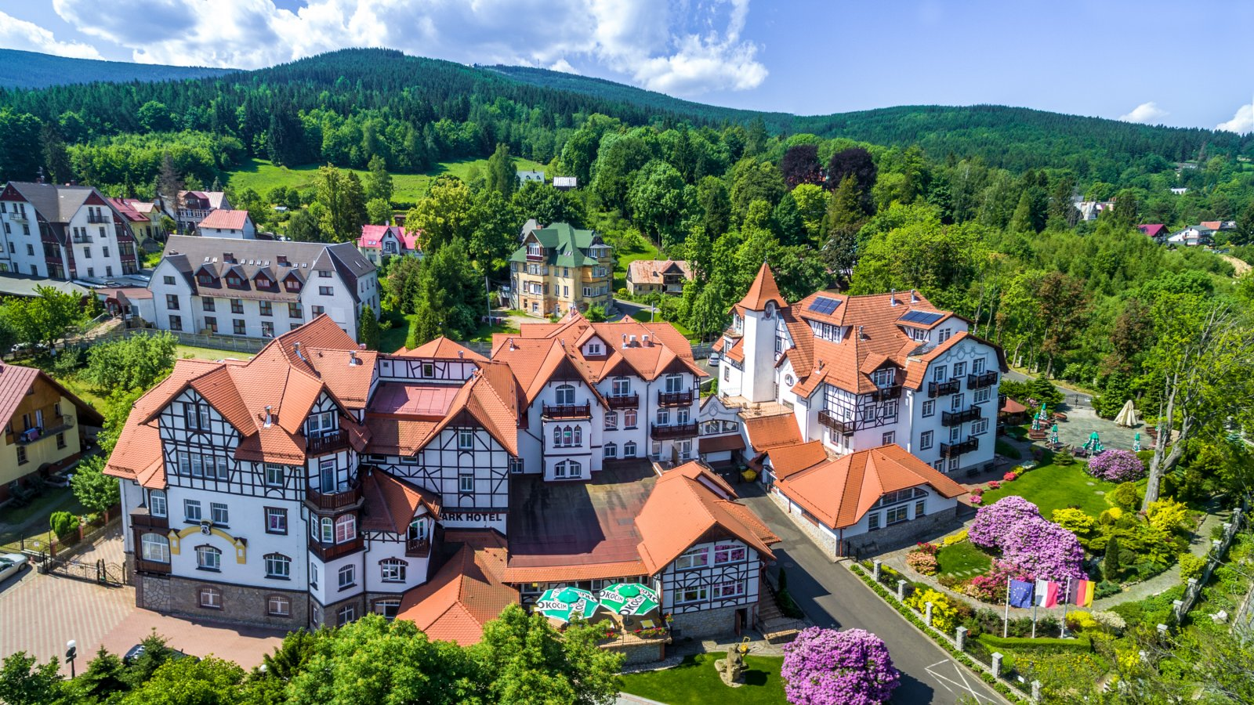

Więcej o Travelist:

Travelist ([Travelist.pl](https://travelist.pl/search/channel:/dates:/price:0,1000/sortType:popularity/tags:/rooms:%5b2,%5b%5d%5d/page:1)) jest internetowym serwisem rezerwacyjnym oferującym starannie wyselekcjonowane oferty pobytów w najlepszych, luksusowych hotelach i pensjonatach. Dostarcza swoim użytkownikom najbardziej inspirujące pomysły na spędzanie wolnego czasu z dala od domu, gwarantując wyjątkowy wypoczynek z bogatym pakietem usług. Serwis na stałe współpracuje z bazą ponad 1000 polskich i zagranicznych obiektów turystycznych, którym pomaga w zwiększeniu efektywności dotarcia do klientów. Od 2014 r. jest członkiem międzynarodowej grupy Secret Escapes, będącej światowym liderem turystyki online. Spółka należy do grona tysiąca najszybciej rozwijających się firm w Europie według prestiżowego rankingu FT1000 Financial Times.